**Лапец Тодора Хведорова (Lapciowna Theodora)**

15 марта 1814 г – крещение (НИАБ 136-13-894, лист 89, №15/1814-р (ориг)).

**НИАБ 136-13-894:** Лист 89. **Метрическая запись №15/1814-р (ориг).**

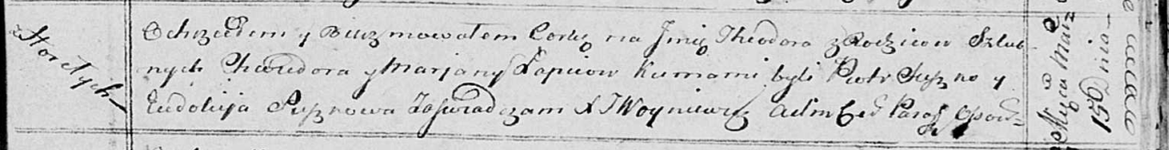

Осовская Покровская церковь. 15 марта 1814 года. Метрическая запись о крещении.

Łapciowna Theodora – дочь родителей с деревни Горелое.

Łapieć Chwiedor – отец.

Łapciowa Marjana – мать.

Suszko Piotr – кум.

Suszkowa Eudokija – кума.

Woyniewicz Tomasz – ксёндз.